Piątek 22.05.2020
Temat dnia – „Moja rodzina i ja”
- Nauka wiersza

100 lat Mamo, 100 lat Tato,
dziś Wasz Dzień
100 lat Mamo, 100 lat Tato,
kocham Was!
I jestem pełny wdzięczności
za każdy Wasz gest miłości:
Wy mnie wprowadzacie w świat, Wy mi dodajecie otuchy
Wy mnie wspieracie gdy płaczę i gdy mam w nosie muchy,
Jesteście ostoją cierpliwości
i nieskończonym źródłem miłości
Kocham Was!

- Pokolorowanie laurki
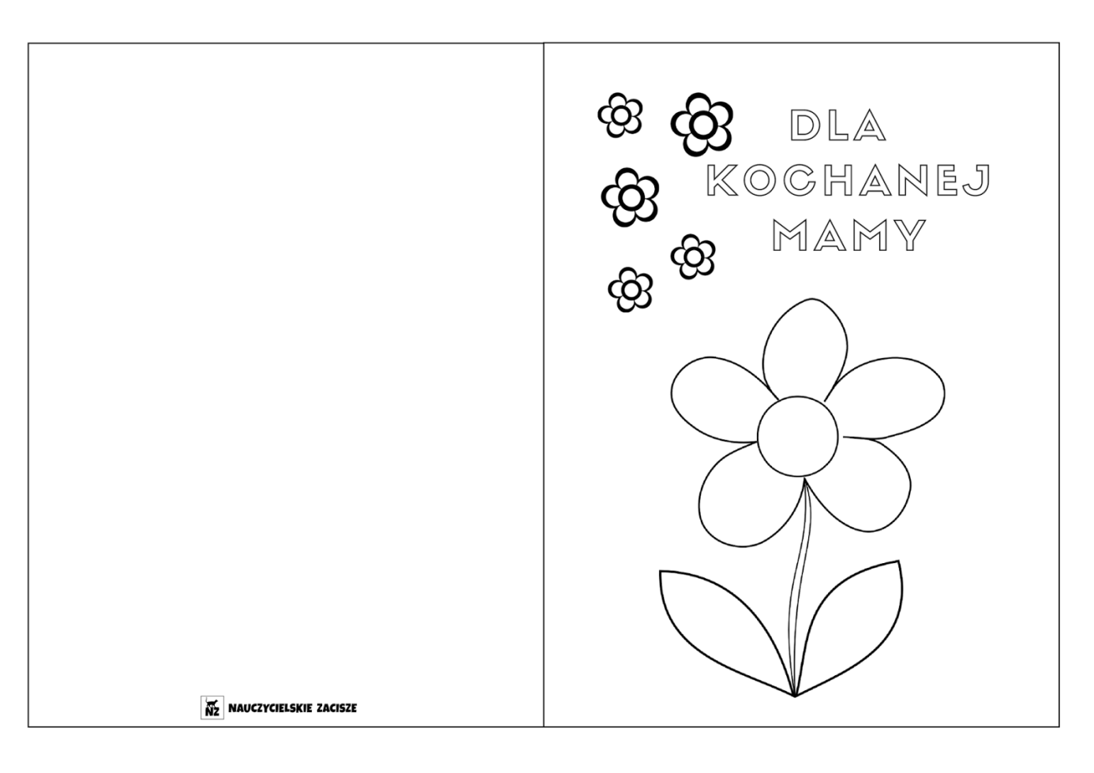

Pa miłego weekendu

